TEMUAN ILMIAH
SINTAK PENGEMBANGAN ALAT PERAGA KING LUDO

PROSEDUR PEMBUATAN KING LUDO

No | Perangkat Media | Langkah Pembuatan | Hasil Pengerjaan
1 | Papan King Ludo | - Peyiapan Bahan Utama  - Kayu Lis UKuran 1 cm  - Kayau Galar Ukuran 3 cm x 2 cm  - Papan Triplek Ukuran 40 cm x 40 cm  - Paku  - Cat Kayu  - Aplas Peghalus Permukaan Kayu  - Engsel | Kayu Lis Ukuran 1cm  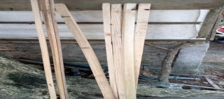
Kayu Galar Ukuran 3cm x 2cm
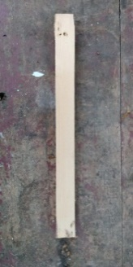
Papan Triplek Ukuran 40cmx40cm
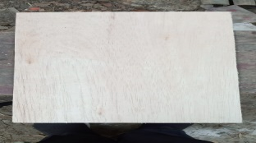
 |  | - Bahan utama (kayu, papan, paku) mulai peroses pekeraan perakitan secara berurutan serta bertahap. | Langkah 1  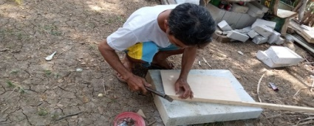
Langkah 2
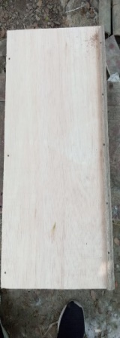
Langkah 3
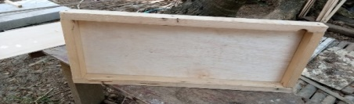
Langkah 4
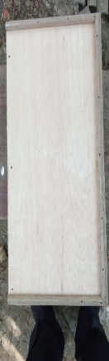
Langkah 5

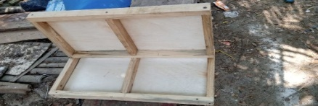
 |  | - Peroses perakitan secara berurutan serta bertahap dilajutkan dengan pemasangan engsel, pemasangan gagang dan pengecetan dasar. Warna dasar yang diguakan adalah warna hitam dan putih. | Langkah 1  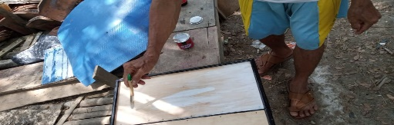
Langkah 2
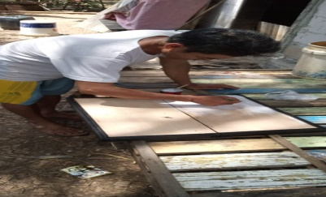
Langkah 3
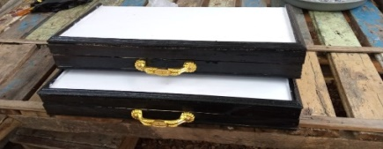
 |  | - Warna dasar yang sudah di cat pada permukaan kayu dan papan triplek dengan wara hitam dan putih, selanjutnya dilakukan penjemuran dibawah terik sinar matahari selama satu atau dua hari. | Langkah 1  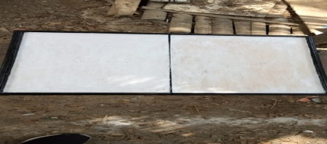
Langkah 2
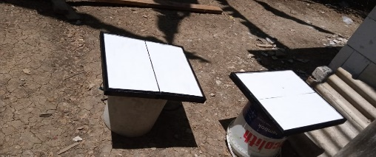
 |  | - Papan King Ludo yang sudah di jemur dibawah terik sinar matahari selama satu atau dua hari, selanjutnya memasuki tahap pembuatan pola bidang. | Langkah 1  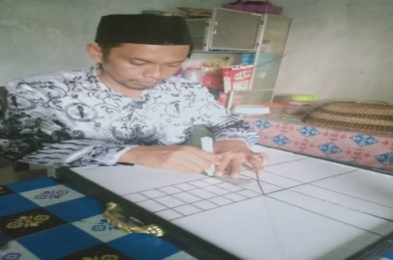
Langkah 2

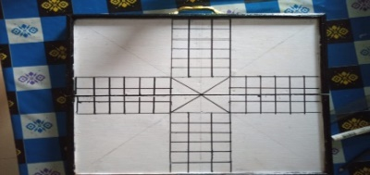
Langkah 3
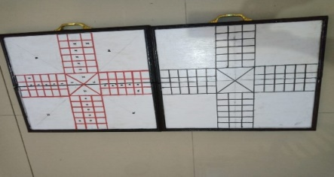

 |  | - Setelah selesai tahap pembuatan pola bidang pada permukaan papan King Ludo, maka selajutnya tahap pewarnaan pada pola bidang dengan warna utama yaitu merah, kuing, hijau, dan biru. | Langkah 1  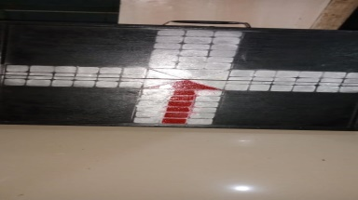
Langkah 2
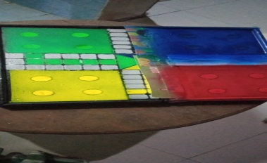
Langkah 3
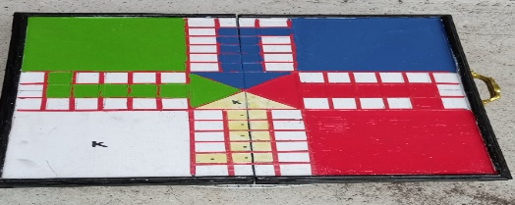
 |  | - Setelah selesai tahap pewarnaan pada pola bidang dengan warna utama yaitu merah, kuing, hijau, dan biru, selanjutnya dilakukan penjemuran dibawah terik sinar matahari selama satu atau dua hari. | Langkah 1  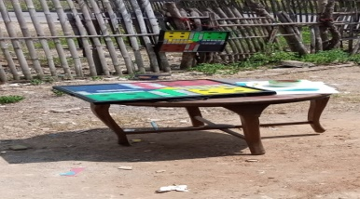
Langkah 2
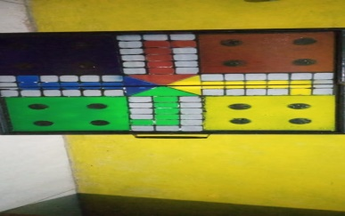
Langkah 3
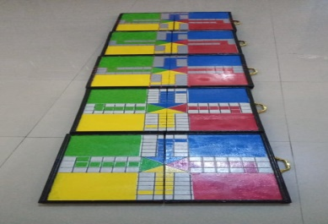
 |  | - Setelah kering dari proses penjemuran dibawah terik sinar matahari selama satu atau dua hari, maka tahap berikutnya adalah pemberian nomor (penomoran) tiap-tiap home base merah, kuning, hijau, dan biru. | Langkah 1  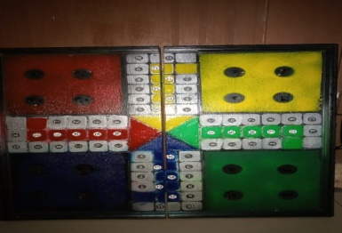
Langkah 2
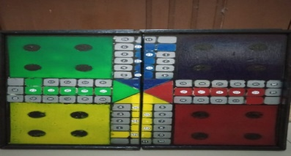
Langkah 3
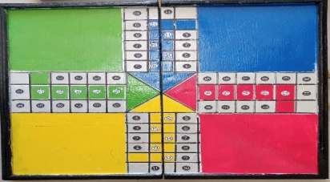
 |  | - Proses terakhir yaitu pegepakan King Ludo | Langkah 1  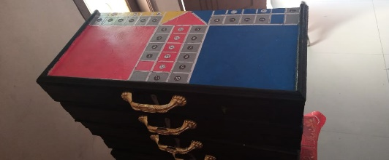
Langkah 2
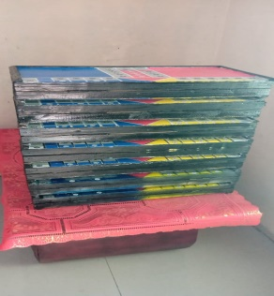
2 | Mata Dadu | - Pembuatan mata dadu menggunakan bahan utama kayu, dibentuk menyerupai bangun ruang kubus. Karena memiliki 6 buah sisi yang sama, setiap permukaanya diberikan mata 1, mata 2, mata 3, mata 4, mata 5, dan mata 6. Wara dasar yang digunakan adalah hitam dan putih. | Langkah 1  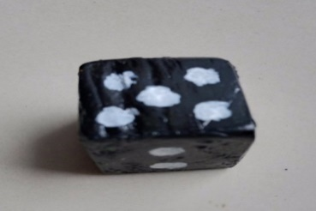
Langkah 2
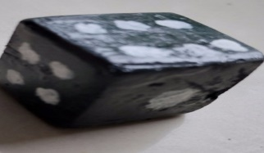
Langkah 3
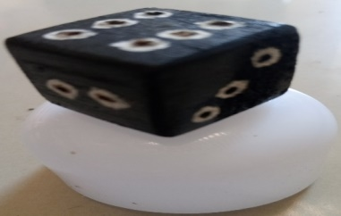
3 | Anak Pion | - Proses pembuatan anak pion menggunakan bahan utama kayu, dibentuk menyerupai pion catur, namun bisa dimodivikasi bentuk sesuai karakteristik siswa. Karena memiliki 4 home base, setiap;  - Home Base Merah memiliki 4 anak pion warna merah,  - Home Base Kuning memiliki 4 anak pion warna kuning,  - Home Base Biru memiliki 4 anak pion warna biru, dan  - Home Base Hijau memiliki 4 anak pion warna hijau. | Langkah 1  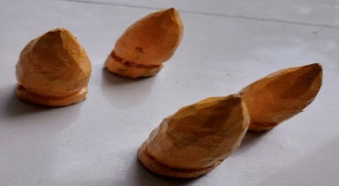
Langkah 2
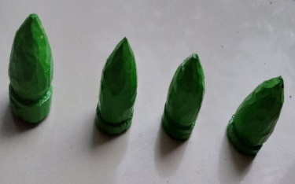
Langkah 3
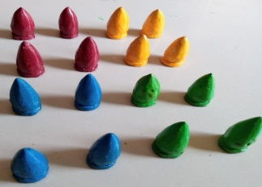
4 | Kotak Ajaib | - Kotak ajaib adalah tempat/wadah terbuka untuk menempatkan kumpulan kartu ajaib yang sudah tersusun berdasarkan susuanan penomoran kartu ajaib, proses pembuatannya menggunakan kayu sebagai bahan utama. | Langkah 1  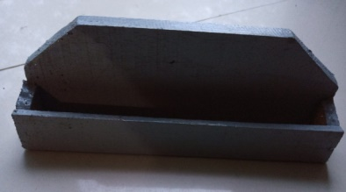
Langkah 2
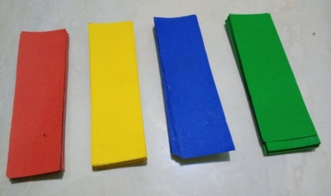
Langkah 3
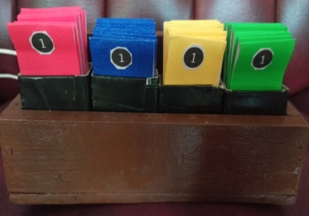

SINTAK PENGEMBANGAN KING LUDO
Deskripsi Kegiatan
      - Siswa secara berkelompok menyiapkan media King Ludo yang telah disiapkan.
      - Siswa memperhatikan, mengamati papan ludo serta kelengkapannya terdiri dari mata dadu, pion ludo, kotak ajaib serta memahami cara penggunaannya.
      - Dalam satu kelompok bermain King Ludo terdiri dari 5 orang pemain, dengan 1 orang bertugas sebagai Juri atau wasit permainan dan 4 orang lainnya sebagai peserta bermain.
4. Permaina awal, masing-masing pemain melakukan hum-pin-pa dan suit untuk menentukan pemain pertama, kedua, ketiga atau keempat.
- Pemain memilih warna yang akan dimainkan, kemudian meletakkan empat pion yang sesuai dengan warna home base yang dipilih.
- Pemain melemparkan dadu secara bergantian.
- Untuk dapat mengeluarkan pion ke jalur permainan, pemain harus mendapatkan angka enam dari dadu yang dilemparkan.
Catatan ; setiap lemparan yang keluar mata dadu enam pemain diperbolehkan
melakukan leparan selanjutnya dst.
- Pemain menggerakkan pion yang sudah berada di jalur permainan sesuai dengan angka yang dihasilkan dadu. Maka pemain mendapatkan kartu soal dengan nomor dan warna tertentu.
- Pemain menjawab pertanyaan dari angka tersebut kemudian pemain akan mendapatkan poin untuk melanjutkan lagi ke permainan berikutnya.
- Pemain menjawab pertanyaan yang benar akan mendapat point/nilai (nilai yang digunakan menggunakan skala satua atau puluhan).
- Jika pemain mendapatkan angka enam lagi, maka pemain dapat memilih untuk menggerakkan pion yang berada di jalur atau mengeluarkan pion yang berada di home base.
- Apabila angka enam muncul pemain dapat melempat dadu lagi, dan tidak ada batasan apabila dadu yang dilempar menghasilkan angka enam berturut-turut.
- Pion yang sudah melewati satu putaran masuk ke dalam jalur berwarna sesuai dengan warna pion.
- Pion tidak akan bergerak apabila angka yang dihasilkan dadu belum sesuai untuk masuk ke dalam finish. Contoh: pion hanya perlu tiga langkah lagi menuju finish, namun angka yang dihasilkan dadu adalah empat, maka pion akan maju tiga langkah dan mundur satu langkah. Begitu seterusnya hingga pion berhasil masuk finish.
- Siswa yang bertugas menjadi juri selalu membacakan kartu soal kepada temannya berdasarkan nomor dan warna soal dalam permainan King Ludo IPS.
- Juri selaku wasit yang memimpin sebuah permainan King Ludo ini melakukan pencatatan dan mengelompokan nilai (point dan bintang) didalam lembar skor nilai yang telah disediakan oleh guru.
- Point/nilai bintang adalah point/nilai istimewah selalu ada yang disisipkan pada setiap jalur home base.
Point bintang dijawab dengan benar dan tepat akan mendapatkan nilai 100.
- Permainan dikatakan selesai apa bila semua pion telah bertumpuk berhasil masuk finish.
- Sang juri/wasit akan mebacakan hasil point yang didapat pada tiap-tiap pemain.
Pemain pemenang ditentukan oleh point teratas/tertinggi yang diperolehnya.
- Para juri masing-masing kelompok melapoorkan hasil akhir penjuriannya kepada guru, maka berakhirlah proses permainan pembelajaran dengan media King Ludo.

APLIKASI SINTAK PENGEMBANGAN KING LUDO PADA MUATAN IPS SD
KELAS IV

Kelas / Semester : IV (Empat) / 1
Tema 1 : Indahnya Kebersamaan
Sub Tema 1 : Keberagaman Budaya Bangsaku
Pembelajaran : 1
Alokasi Waktu : 1 Hari

A. KOMPETENSI INTI (KI)
KI 1 : Menerima, menjalankan dan menghargai ajaran agama yang dianutnya.
KI 2 : Memiliki perilaku jujur, disiplin, tanggung jawab, santun, peduli, dan percaya diri dalam berinteraksi dengan keluarga, teman, guru, dan tetangganya.
KI 3 : Memahami pengetahuan faktual dengan cara mengamati (mendengar, melihat, membaca dan menanya) dan menanya berdasarkan rasa ingin tahu tentang dirinya, makhluk ciptaan Tuhan dan kegiatannya, dan benda-benda yang dijumpainya di rumah, sekolah, dan tempat bermain.
KI 4 : Menyajikan pengetahuan faktual dalam bahasa yang jelas, sistematis, dan logis, dalam karya yang estetis, dalam gerakan yang mencerminkan anak sehat, dan dalam tindakan yang mencerminkan peri-laku anak beriman dan berakhlak mulia.

B. KOMPETENSI DASAR (KD)
IPS
3.2. Memahami keragaman sosial, ekonomi, budaya, etnis dan agama di provinsi setempat sebagai identitas bangsa Indonesia.
4.2. Menceritakan keragaman sosial, ekonomi, budaya, etnis dan agama di provinsi setempat sebagai identitas bangsa Indonesia.

- INDIKATOR PENCAPAIAN KOMPETENSI IPS
      - Mengidentifikasi keragaman budaya, etnis, dan agama dari teman-teman di kelas sebagai identitas bangsa Indonesia
      - Mengomunikasikan secara lisan dan tulisan keragaman budaya, etnis, dan agama dari teman-teman di kelas sebagai identitas bangsa Indonesia.

- TUJUAN PEMBELAJARAN
- Setelah wawancara sederhana, siswa mampu menyebutkan keragaman budaya, etnis, dan agama dari teman-teman di kelas sebagai identitas bangsa Indonesia dengan lengkap.
- Setelah diskusi, siswa mampu mengomunikasikan keragaman budaya, etnis, dan agama teman di kelas sebagai identitas bangsa Indonesia secara lisan dan tulisan dengan sistematis.

- Karakter siswa yang diharapkan :
- IPS : | Religius  Toleransi  Rasa Ingin Tahu  Semangat Kebangsaan  Cinta Tanah Air  Bersahabat/Komunikatif  Cinta Damai
- MATERI
            - Keberagaman Budaya Indonesia.

- PENDEKATAN & METODE
Pendekatan : Scientific
Strategi : Cooperative Learning
Teknik : Permainan King Ludo
Metode : Penugasan, pengamatan, Tanya Jawab, Diskusi dan Ceramah
- KEGIATAN PEMBELAJARAN
Kegiatan | Deskripsi Kegiatan | Alokasi  Waktu
Pendahuluan | - Guru membuka pelajaran dengan menyapa siswa dan menanyakan kabar mereka  - Guru mempersilahkan ketua kelas untuk memimpin doa  - Guru melakukan apersepsi sebagai awal komunikasi, sebelum melaksanakan pembelajaran inti  - Guru memberi motivasi kepada para siswa agar semangat dalam mengikuti pembelajaran yang akan dilaksanakan  - Siswa mendengarkan penjelasan dari guru kegiatan yang akan dilakukan hari ini dan apa tujuan yang akan dicapai dari kegiatan tersebut dengan bahasa yang sederhana dan dapat dipahami. | 15 Menit
Kegiatan Inti | - Siswa secara berkelompok menyiapkan media King Ludo yang telah dibuatnya (mengkomunikasikan)  - Siswa memperhatikan, mengamati papan ludo serta kelengkapannya terdiri dari mata dadu, pion ludo, kotak ajaib serta memahami cara penggunaannya (mengamati).  - Dalam satu kelompok bermain King Ludo terdiri dari 5 orang pemain, dengan 1 orang bertugas sebagai Juri atau wasit permainan dan 4 orang lainnya sebagai peserta bermain (mengkomunikasikan).  - Untuk memulai permainan ini, juri sebagai wasit didalam permainkan mempersilahkan masing-masing pemain melaksanakan hu-pim-pa, untuk menentukan pemain ke 1, 2 , 3 dan 4, dan memilih/mencari mata dadu enam untuk memulaih langkah awal permainan (mengkomunikasikan)  - Siswa saling mempertukarkan pertanyaan tersebut terkait tata cara, syarat dan kegunaan dengan juri atau teman kelompok yang telah ditentukan oleh guru (mengkomunikasikan).  - Siswa selaku pemain yang mendapatkan soal dan menjawabnya dengan benar, setelah juri selaku wasit dalam pertandingan membacakan pertanyaanya (menalar).  - Siswa selaku pemain menjawab pertanyaan yang terdapat pada kotak ajaib, berdasarkan nomor yang didapatnya (menalar)  - Siswa yang bertugas menjadi juri selalu membacakan teks soal kepada temannya berdasarkan nomor dan warna soal dalam permainan King Ludo IPS (menanya dan mengumpulkan informasi).  - Juri selaku wasit yang memimpin sebuah permainan ludo king ini melakukan pencatatan dan mengelompokan nilai (point dan bintang) didalam lembar skor nilai yang telah disediakan oleg guru (menalar).  - Point didapat dari pertanyaan yang dijawab dengan benar dan tepat akan mendapatkan nilai 10, sedangkan mendapatkan bintang dengan jawaban benar maka diberikan nilai 20 (menalar)  - Dengan panduan guru sebagai fasilitator, siswa menelaah dan memahami setiap pertanyaan yang dibacakan oleh seorang juri (menalar) | 40 Menit

